Методика изучения концентрации и устойчивости внимания (модификация метода Пьерона — Рузера)
Инструкция: "Закодируйте таблицу, расставив в ней знаки по образцу".
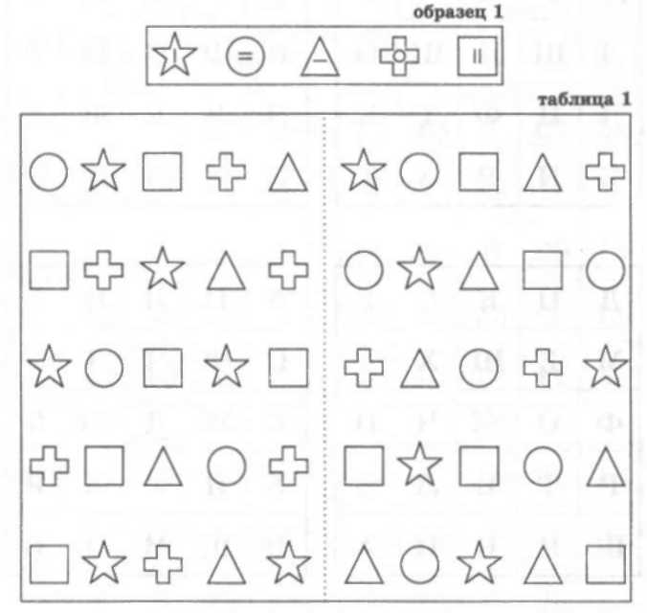
Анализ результатов: Фиксируется количество ошибок и время, затраченное на выполнение задания.
Оценка: Высокий уровень устойчивости внимания — 100% за 1 мин 15 сек без ошибок. Средний уровень устойчивости внимания — 60% за 1 мин 45 сек с 2 ошибками.
Низкий уровень устойчивости внимания — 50% за 1 мин 50 сек с 5 ошибками. Очень низкий уровень концентрации и устойчивости внимания — 20% за 2 мин 10 сек с 6 ошибками (по М.П.Кононовой).
